Олимпиада как средство выявления одаренных детей

О. В. Долгих, методист
МКУ «Информационно-методический центр»

«В душе каждого ребенка есть невидимые струны.
Если их тронуть умелой рукой, они красиво зазвучат»
В. А. Сухомлинский

Б. М. Теплов, советский психолог, основатель школы дифференциальной психологии, заслуженный деятель науки РСФСР (1957 г.), профессор, доктор педагогических наук (по психологии), определил одаренность как «качественно-своеобразное сочетание способностей, от которого зависит возможность достижения большего или меньшего успеха в выполнении той или иной деятельности».
Одним из важнейших средств выявления неординарных способностей детей младшего возраста является олимпиадное движение, так как именно олимпиады позволяют ученику проявить себя, активизировать творческий потенциал, нестандартное мышление, раскрыть таланты.
В целях выявления одаренных детей на основании Федеральной целевой программы «Одаренные дети», в рамках Президентской Программы «Дети России», а также информационного письма Департамента госполитики в образовании Минобрнауки России от 06.09.2006 № 03-1792 «О Всероссийском интеллектуальном марафоне учеников-занковцев» в г. Новомосковске ежегодно проводится интеллектуальный марафон среди учеников-занковцев.

С сентября 2014 года на базе МКУ «Информационно-методический центр» в г. Новомосковске была организована творческая группа, работающая по теме «Создание педагогического пространства, обеспечивающего эффективный поиск и становление интеллектуально и творчески одаренных детей».

В план работы творческой группы входила разработка олимпиадных заданий для учащихся начальной школы. В течение года были разработаны олимпиадные задания для 1-4 классов.

При формировании олимпиадных заданий творческая группа соблюдала основные принципы:
- Равномерное сочетание заданий разного уровня сложности.
- Тематическое разнообразие.
- Новизна заданий.
- Недопустимость включения заданий, содержащих неизученный базовый материал по предметам к моменту проведения олимпиады.

За основу создания олимпиад для младших школьников была взята структура интеллектуального марафона учеников-занковцев.

В качестве текстового материала в большей степени использовалась информация краеведческого характера, в частности, произведения тульских поэтов и писателей, описание местных достопримечательностей, особенности природных ресурсов Тульского края.

В состав олимпиады вошли задания трех групп: репродуктивные, частично-поисковые и творческие.

Задания репродуктивного типа представляют собой работу по образцу или по инструкции, которые позволяют выработать основные умения и навыки, необходимые для изучения того или иного предмета.

Пример олимпиадного задания для учащихся 1 класса:
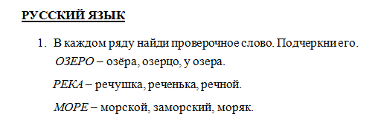

Пример олимпиадного задания для учащихся 2 класса:


Включение в состав олимпиад заданий частично-поискового характера позволяют учащимся перенести имеющиеся знания в типовые ситуации, учат анализировать события, явления, факты, формируют приемы познавательной деятельности, что способствует развитию мыслительной активности.


Пример олимпиадного задания для учащихся 1 класса:

Пример олимпиадного задания для учащихся 3 класса:
ЛИТЕРАТУРНОЕ ЧТЕНИЕ
- Подчеркни в тексте 2 ту часть, которую можно отнести к описанию верхней части Дона из текста 1.

Пример олимпиадного задания для учащихся 4 класса:
ОКРУЖАЮЩИЙ МИР
- Ориентируясь на текст 2, впиши названия профессий в таблицу напротив характеристики каждого вида деятельности.

Рабочий, обслуживающий топки паровых котлов
Специалист по вождению поездов
Работник, сопровождающий поезда, а также обслуживающий пассажиров на городском транспорте
Работник, который контролирует кого-что-нибудь
Работник, занимающийся приёмом денег и продажей билетов

Для привлечения учащихся к выполнению более сложных видов деятельности используются задания творческого характера, при выполнении которых учащимся необходимо из арсенала своих знаний отобрать нужные для решения конкретной задачи. Такие задания направлены на формирование умений и навыков поиска ответа за пределами известного образца.

Пример олимпиадного задания для учащихся 1 класса:
ЛИТЕРАТУРНОЕ ЧТЕНИЕ
- Как ты понимаешь выражение УЛЫБНУЛСЯ ЛУКАВО. Напиши свой ответ.
________________________________________________________________

Пример олимпиадного задания для 2 класса:

ЛИТЕРАТУРНОЕ ЧТЕНИЕ
- Можно ли подобрать общий заголовок для текстов 1 и 2 и почему? (Поясни кратко). Если ты считаешь, что можно подобрать общий заголовок, то напиши его.

________________________________________________________________

Пример олимпиадного задания для 2 класса:
ЛИТЕРАТУРНОЕ ЧТЕНИЕ
- Как ты думаешь, почему Дон в народе получил называния «Тихий Дон» и «Дон-батюшка»? Напиши свой ответ одним предложением.

ТИХИЙ ДОН__________________________________________________________
_________________________________________________________________
ДОН-БАТЮШКА_________________________________________________________
_________________________________________________________________

- Бэкроним – это одна из форм игры слов: юмористическая побуквенная «расшифровка» слова. Например: ХЛЕБ – хорошие люди его берегут или ЗОНТ – защитит от ненастья тебя.
Попробуй придумать свою интересную «расшифровку» к слову ДОН.
ДОН__________________________________________________________

Пример олимпиадного задания для 3 класса:
ОКРУЖАЮЩИЙ МИР
4. Фарватер — судовой ход, обозначенный, характеризующийся достаточными глубинами и отсутствием препятствий для судоходства.
Для обозначения на местности и/или карте проход по водному пространству (реке, озеру, морю, проливу, океану и др.) используются специальные условные обозначения.
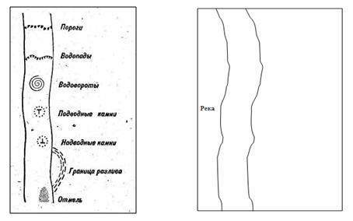

Включи воображение и подумай, какие еще препятствия могут встретиться на пути судна, и придумай для них свои условные обозначения. Изобрази их на импровизированной карте.

Пример олимпиадного задания для 4 класса:
ОКРУЖАЮЩИЙ МИР
4. Из текста ты узнал, маршрут предполагает следование по трем станциям: «Исток реки Дон», «Парковая», «Березки». Представь, что открылась новая станция. Придумай название для этой станции, обоснуй свой выбор.
Проведение предметных олимпиад имеет большое воспитательное и обучающее значение. Кроме этого олимпиада выступает как средство мотивации, способствующей повысить интерес к тем или иным занятиям или сферам деятельности и познавательную потребность.

Литература
- Теплов, Б. М. Способности и одаренность. [Текст] / Б. М. Теплов // Психология индивидуальных различий. - М. : изд - во Моск. Ун - та, 1982, с. 136.
- Ильин, Е. П. Психология творчества, креативности, одаренности [Текст] / Е. П. Ильин. - СПб. : Питер, 2011, с. 147.

